ИСПОЛнительный  комитет  КАМСКО-УСТЬИНСКОГО  МУНИЦИПАЛЬНОГО  РАЙОНА  РЕСПУБЛИКИ ТАТАРСТАН  ул. Карла Маркса, д.1А,  пгт. Камское Устье, 422820 | 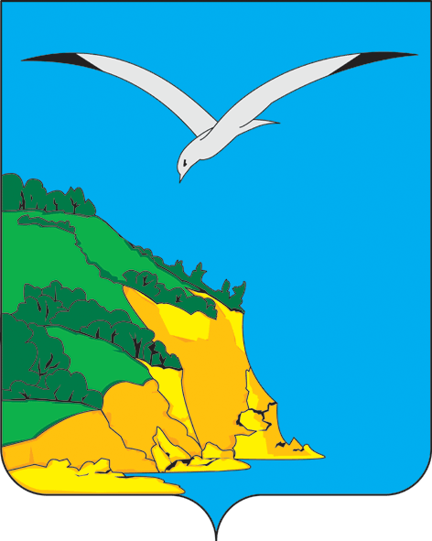 | ТАТАРСТАН  РЕСПУБЛИКАСЫ  КАМА ТАМАГЫ  МУНИЦИПАЛЬ РАЙОНЫ БАШКАРМА КОМИТЕТЫ  Карл Маркс урамы, 1А йорт, штп. Кама Тамагы, 422820
тел.: (884377) 2-00-20, e-mail: Kamuste.Ispolkom@tatar.ru, http://kamskoye-ustye.tatarstan.ru.
РАСПОРЯЖЕНИЕ БОЕРЫК
12.02.2026 № 23

О создании муниципальной рабочей группы по трудоустройству участников специальной военной операции, в том числе имеющих инвалидность,
находящихся в Камско-Устьинском муниципальном районе Республики Татарстан

Во исполнении письма Кабинета Министров Республики Татарстан от 05.02.2026 № 25-54/1261 «О создании муниципальных рабочих групп» и в целях организации эффективной работы по трудоустройству участников специальной военной операции, Исполнительный комитет Камско-Устьинского муниципального района Республики Татарстан РАСПОРЯЖАЕТСЯ:

- Создать муниципальную рабочую группу по трудоустройству участников специальной военной операции, в том числе имеющих инвалидность, , находящихся в Камско-Устьинском муниципальном районе Республики Татарстан.
- Утвердить состав муниципальной рабочей группы по трудоустройству участников специальной военной операции, в том числе имеющих инвалидность, находящихся в Камско-Устьинском муниципальном районе Республики Татарстан (прилагается).
- Контроль за исполнением настоящего распоряжения оставляю за собой.

Руководитель Салимов А.Ю.

Утверждено
распоряжением
Исполнительного комитета
Камско-Устьинского
муниципального района
Республики Татарстан
от 12.02.2026 №23

Состав
рабочей группы по трудоустройству участников специальной военной операции, в том числе имеющих инвалидность, находящихся в Камско-Устьинском муниципальном районе Республики Татарстан

№ п/п | Ф.И.О. |  | Должность
1 | Салимов Альберт Юнусович |  | Руководитель Исполнительного комитета Камско-Устьинского муниципального района Республики Татарстан, председатель рабочей группы;
2 | Хабибуллова Миляуша Халимовна |  | Заместитель руководителя Исполнительного комитета Камско-Устьинского муниципального района Республики Татарстан по экономическому развитию, заместитель председателя рабочей группы
3 | Сороковнина Елена Владимировна |  | Заместитель руководителя Исполнительного комитета Камско-Устьинского муниципального района Республики Татарстан по социальному развитию, заместитель председателя рабочей группы
4 | Ибнеева Хания Вагизовна |  | ведущий бухгалтер МКУ "Централизованная бухгалтерия",Секретарь рабочей группы(по согласованию)
Члены рабочей группы
1 | Кадырова Наталья Геннадьевна |  | Руководитель Филиала ГКУ ЦЗН Тетюшского района по Камско – Устьинскому району центров занятости населения(по согласованию)
2 | Минвалеев Ильяс Ильдусович |  | Главный врач ГАУЗ «Камско-Устьинская ЦРБ»  (по согласованию)
3 | Сафина Гульназ Хамисовна |  | Начальник отдела социальной защиты  (по согласованию)
4 | Карасев Александр Владимирович |  | ОАО «Август-Камское устье»  (по согласованию)
5 | Сабиров Айнур Амирзянович |  | ООО «Гипсовая компания»  (по согласованию)
6 | Тюшевский Олег Александрович |  | ЗАО «РБФ им. Куйбышева»  (по согласованию)
7 | Гарафиев Зуфар Галимуллович |  | АО «КУГР»  (по согласованию)

